朱文亮，男，1972年出生, 江苏阜宁人，本科学历，中共党员，建筑工程师。
1990年7月至1998年6月在江苏盐城二建集团北京分公司任技术负责人；1998年7月至2004年1月在江苏盐城四建公司任项目经理；2004年2月至2007年8月在江苏盐阜建设集团任副总经理兼开发区分公司总经理；2007年8月创立江苏晟功建设工程有限公司，任公司总经理、党支部书记；2010年7月创立江苏德惠建设集团，任集团董事长、党支部书记。

励精图治 务实创新
——记第四届江苏省优秀企业家 江苏德惠建设集团董事长、党支部书记 朱文亮
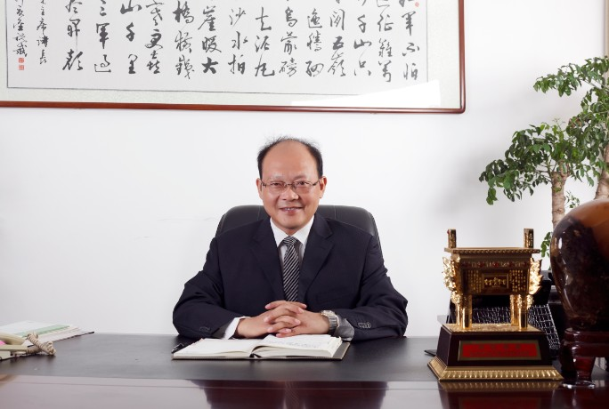
江苏德惠建设集团董事长、党支部书记 朱文亮
学习创新 提升能力水平
朱文亮从一名普通的技术负责人到江苏德惠建设集团的创始人，他的成长与其自身素养、领导才能和管理理念是分不开的。
朱文亮董事长时常鼓励员工从不断学习中提高个人价值，自身也不例外。无论身处何地，担任何职，他总是利用业余时间刻苦学习专业知识、企业管理知识，并不断向老同志、同行乃至一线工人师傅虚心求教，使自己迅速成为一个专业技术过硬、管理能力突出，有思想、有能力、有实力的企业领导者。
管理者的思想决定着企业的发展方向。朱文亮董事长的“五有”思想直接催生了江苏德惠建设集团的企业文化。江苏德惠建设集团的企业宗旨是“立企以德、惠及万家”，经营理念是“以品质拓市场，以诚信交朋友”,企业精神是“励精图治、务实创新”，企业信念是“艰辛成就伟业，奋斗创造辉煌”……也正是在这样企业文化的熏陶下，江苏德惠建设集团成功开发、建设了一个个精品工程，树立了一座座人居标杆，赢得了广大客户的一致好评，也赢得了同行的尊重。
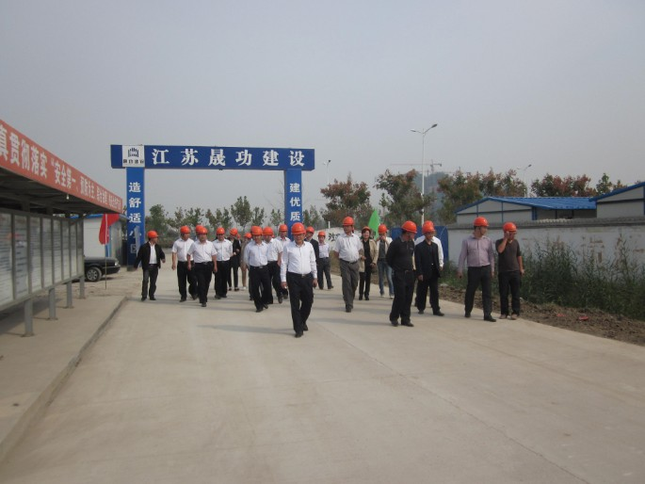
德惠连续多年受到各级主管部门的嘉奖，多次荣获省“诚信示范建筑企业”、省“安全生产先进单位”、盐城市“质量管理先进单位”、盐城市“安全管理先进单位”；朱文亮董事长多次受到省级、市级的表彰，先后获得“诚信企业法人”、“优秀共产党员企业家”、“建筑先进个人”等荣誉，因长期关注、支持慈善事业，朱文亮董事长于2012年被推选为“阜宁县慈善总会二届一次理事会副会长”。
因为在行业中具有一定的影响力，省、市、县各级领导经常莅临指导工作，他们希望德惠能够在朱文亮董事长的正确领导下，充分发挥先锋模范作用，促进本地区行业进一步发展，造福百姓，为社会做出更大的贡献。
务实创新 成就当下事业
德惠的发展历程中遇到过两次“大风浪”：2008年的“金融风暴”；2010年国家开始对国内房地产事业进行宏观调控。
2008年“金融风暴”席卷全国各行各业，面对楼市“低温”和公司庞大的财务支出，朱文亮董事长陷入了沉思——裁员，唯一的也是最好的选择……“发展才是硬道理”、“大发展小困难，小发展大困难”朱文亮董事长果断做出了最后的决定——坚决不裁员，没有工程做没关系，所有员工每天集中学习，工资照发……也正是这个明智的决策，不但凝聚了人心，更解决了员工业务水平跟不上集团发展需要的重大难题，为“金融风暴”之后公司迅速发展奠定了基础。
2010年国家调控政策频现，楼市惨淡，各房地产公司无论规模大小都承受着巨大的资金压力，“现金为王”的房产冬季，各个城市挂牌的土地纷纷流拍……朱文亮董事长依然坚定“大发展小困难，小发展大困难”的信念，投入重金，分别在连云港、阜宁拍下数块土地用于开发，同时投入两千多万在南京河西万达广场购置了面积达1700多平米的办公用房，成立了“德惠产品研发中心”，迈开了向一线城市拓展的步伐。
做企业仅靠勇气和胆量是远远不够的。面对黯淡的楼市，将开发的楼盘销售出去才是正道。在连云港开发的“秀逸苏杭”项目上，朱文亮董事长做出了一个大胆的决策“先搞景观绿化再建楼”，一句看似简单的话，意味着此项目的财务成本倍增；“冉冉升起”中的德惠更吸引了台湾雅立福幼儿园、“中国第一家居品牌”红星美凯龙第八代体验馆相继入驻……临近“秀逸苏杭”一期开盘，焦虑、担心、期盼复杂的心情表现在每一个员工的脸上，结果悬而未定。“机会总是留给有准备的人”——“秀逸苏杭”项目一期工程，总房源278套，开盘首日销售223套，创下了调控以来港城楼盘销售奇迹。
重视制度建设 全力打造一流团队
“迁就等于放弃，要求才是真爱。”这是德惠的总裁使命。朱文亮董事长是“无情”的。在企业管理中，他坚决反对“老好人”的思想，反对“忽视”、“包庇”的态度，他要求坚持“放大关键性行为，形成集体记忆”的原则，严格遵循 “惩罚自上而下，奖励自下而上” 的奖惩规定，奖要奖得心花怒放，罚要罚得胆颤心惊。
朱文亮董事长深谙企业发展“一年靠运气、十年靠管理，百年靠文化”的道理，非常重视企业文化建设。江苏德惠建设集团与深圳中旭教育集团建立了长期的良好合作关系，除了多次邀请中旭的高级讲师来集团公司给所有员工培训，多次派中高层领导赴各地参加中旭的培训外，还很好地容纳、吸收了中旭的部分理念，形成了自己的企业文化。近几年，集团通过电视、报纸、杂志、网络等媒体大力宣传企业文化，在朱文亮董事长看来，这远比对产品广告的宣传重要得多；在集团乃至每个公司的走廊、办公室的墙壁上，都挂满了企业文化的宣传标语……因为企业文化建设得好，员工对公司的相关制度不仅能 “执行”，更多的能够自发地“理解、支持和维护”。
朱文亮董事长非常重视团队的建设，他深知德惠集团能从一个小的项目部发展到今天的规模，关键是团队的作用，“一个人的力量终究是有限的，团队的力量是无限的”。为全力打造一支优秀的团队，朱文亮董事长对所有高层领导提出的相关要求中，其中有“两条”尤为重要——“有情领导、无情制度、绝情管理”，另一条是“影响一帮人、团结一帮人、带好一帮人、培养一帮人”……正是这一项项举措，促进了德惠团队迅速成长。
开拓创新 经营管理显成效
江苏德惠建设集团从最初几十人的项目部，发展到2007成立晟功建设工程有限公司（注册资本为688万元），再到目前注册资本为31906万元、总资产逾15亿、拥有2310名职工,下辖江苏晟功建设工程有限公司等十个独立法人企业及位于南京河西万达广场面积达1700多平米的“德惠产品研发中心”的集团企业。短短6年的时间，实现了跨越式发展。
在这六年中，面临金融风暴、国家宏观调控两次艰难困境，全国数以万计的房地产企业纷纷选择退出建筑行业的舞台。2008年，与朱文亮董事长一起奋斗的不少人也纷纷规劝朱文亮董事长“放弃房地产而转行”；2010年国家对房地产实现宏观调控以来，同样有很多的人规劝朱文亮董事长“转行”或“缩小规模保存实力”……两次朱文亮董事长都做了同样的选择：逆势而上，寻求更大的发展——事实证明，朱文亮董事长选择是对的。
勇于承担企业社会责任
“做社会尊重的人，办社会尊敬的企业” 是德惠的企业愿景。朱文亮董事长认为，利益是企业追求的目标，但不是最终目标，更不是唯一目标；企业除了追求利益以外，还要担负起应有的社会责任。
朱文亮董事长视社会为己任，深知任重而道远，投资置业，慷慨解囊。他个人多次资助偏远地区的失学儿童；在2008年青海玉树大地震中个人捐款15万元 ；2011年为县公安局见义勇为基金会捐款20万元；2012年向县慈善总会捐款16万元；平时更是积极支持地方残联、妇联等工作。因为长期支持慈善工作，朱文亮董事长于2012年被推选为“阜宁县慈善总会二届一次理事会副会长”。
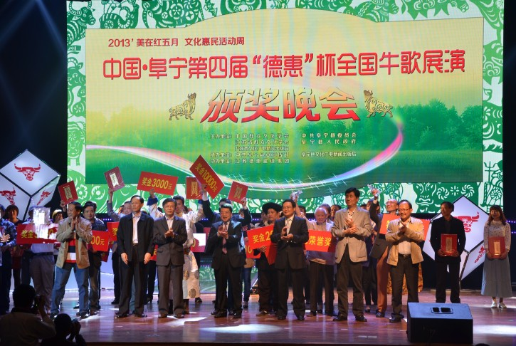
“思路决定出路，态度决定高度。”德惠从当年的小项目部发展到现在集房地产开发、营销策划、建筑施工、市政工程、桩基工程、园林绿化、装饰装潢、建筑智能化、建筑消防、钢结构、物业管理服务于一体的综合性、多元化企业集团，与朱文亮董事长的高瞻远瞩密不可分。
面对新的机遇与挑战，以朱文亮董事长为核心的精英团队将审时度势，立足新起点;务实创新，抢抓新机遇;负重奋进,开拓新领域，迈向更高更远的目标！

